
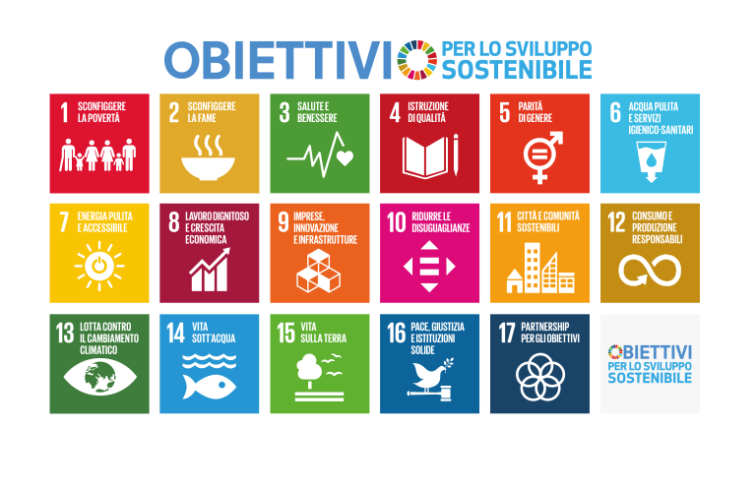

Allegato A

AVVISO PER LA RICERCA DI SOGGETTI DEL TERZO SETTORE DISPONIBILI A COPROGETTARE AZIONI’ DI ORIENTAMENTO E CONSULENZA RIVOLTE A GIOVANI NELL’AMBITO DEL PROGETTO “CENTRI AL CENTRO” COFINANZIATO DALLA REGIONE EMILIA ROMAGNA – L.R. 14/08 (DGR 378/2025 e 1208/2025).

DOMANDA DI PARTECIPAZIONE

Spett.le
COMUNE DI PIACENZA
VIA BEVERORA 57
20121 PIACENZA

La/Il sottoscritta/o (nome) ____________ (cognome)_____________________________
nata/o a _____________________________ il ________________residente/domiciliato a Piacenza in via ________________________ n° _____CAP _______________________
tel. ___________________ ___________ Mail __________________________________
codice fiscale _____________________________________________________________
in qualità di legale rappresentante (specificare _________________________________) dell'ente ________________________________________________________________
con sede in Piacenza via __________________________________________________
n. _____ CAP _________________ tel. ________________________________________
email____________________________________________________________________
Codice fiscale ____________________________________________________________
Partita Iva _______________________________________________________________

Elenco delle realtà del territorio coinvolte nella collaborazione (un partner obbligatorio oltre agli altri eventuali soggetti della rete)

Denominazione __________________________________________________________
sede in Piacenza via ______________________________________________________
n. _____ CAP _________________ tel. ________________________________________
email____________________________________________________________________
Nome e Cognome legale rappresentante/referente
_______________________________________________________
(copiare l'anagrafica sopra riportata per ogni Associazione//Ente)

CHIEDE

di partecipare all'AVVISO PER LA RICERCA DI SOGGETTI DEL TERZO SETTORE DISPONIBILI A COPROGETTARE AZIONI’ DI ORIENTAMENTO E CONSULENZA RIVOLTE A GIOVANI NELL’AMBITO DEL PROGETTO “CENTRI AL CENTRO” COFINANZIATO DALLA REGIONE EMILIA ROMAGNA – L.R. 14/08 (DGR 378/2025 e 1208/2025)

A tal fine, ai sensi dell'art. 47 del DPR n. 445/2000, consapevole delle sanzioni penali previste dall’art. 76 del medesimo decreto, in caso di falsità in atti e dichiarazioni mendaci, nonché della possibilità che vengano effettuati controlli sulla veridicità delle medesime da parte di questa Amministrazione, ai sensi dell’art. 71 del citato D.P.R.,

DICHIARA

· di aver preso visione dell'avviso e di accettare incondizionatamente quanto contenuto nello stesso;
· di non aver riportato condanne penali e di non essere a conoscenza di essere sottoposto a procedimenti penali;
· di obbligarsi ad impegnare l'eventuale finanziamento erogato solo ed esclusivamente per la realizzazione del progetto in argomento;
· di dare il proprio consenso per l'utilizzo dei dati personali ai sensi dell'art. 13 del D.lgs. 196/2003

ALLEGA i seguenti documenti:
- proposta progettuale e previsione di budget compilata sul modello allegato B);
- curriculum vitae del soggetto proponente, dei partner e del personale che si intende impiegare dove siano evidenziate le esperienze pertinenti;
- copia fotostatica del documento di identità in corso di validità del legale rappresentante del soggetto capofila e dei partner;
- modello privacy e dichiarazione sostitutiva, resa ai sensi degli artt. 46 e 47 del D.P.R. 445/2000, redatta secondo il modello allegato C), nella quale il concorrente dovrà dichiarare il possesso dei requisiti di partecipazione previsti all'art. 4 dell'avviso in oggetto. Tale dichiarazione deve essere compilata dai legali rappresentanti ovvero dai procuratori sia del capofila sia degli altri partner.

Luogo e data
_____________________________
Firma dell'ente capofila
_____________________________________

Firma degli enti partner
_____________________________________
_____________________________________
_____________________________________
_____________________________________

